1. Найти работу А, которую надо совершить, чтобы уве-  
   личить скорость движения тела массой т = 1 т от v, = 2 м/с до

v2 = 6 м/с на пути s = Юм. На всем пути действует сила трения  
FTp=2H.

Решение:

Часть совершенной работы пойдет на приращение кинети-  
ческой энергии, а другая часть — на преодоление силы .

. *mv] mvf* . *. г,*

трения. А-—^ ■^- + Агр9 где , тогда

Л = **”,(^~У|2)**+/’тт-д; **А _**j602кДж.

1. На автомобиль массой М = 1 т во время движения дей-  
   ствует сила трения F^, равная 0,1 действующей на него силе тя-  
   жести mg. Какую массу m бензина расходует двигатель авто-  
   мобиля на то, чтобы на пути s = 0,5 км увеличить скорость от  
   v, = 10 км/ч до v2 = 40 км/ч? К.п.д. двигателя ij = 0,2, удельная  
   теплота сгорания бензина q = 46 МДж/кг.

Решение:

Полезная работа, совершаемая двигателем, идет на преодо-  
ление силы трения и на приращение кинетической энер-

|  |  |
| --- | --- |
| Mv\ |  |
| 2 | 2 J |

гии. A„=FTV-S +

равна затраченному количеству теплоты: A3=Q3;

— (1). Затраченная работа

Q3=Q m — (2); К.п.д. двигателя /7= — , откуда А3 =

А,

= —— (3). Подставив (3) в (2), получим: -JL = q-mt;7 ?

отсюда т = Подставив в данное выражение (1),

*q-il*

получим т - —  
ЧП

**•s** +

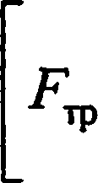

*Mv*

2

***Mv}***'

***2 у***

**• Т.к.** Fw **= 0,lwg,**

Ivl I 2 2 1

to m 2 • 0,1 g • 5 + v, - v, . Подставляя числовые дан-

*2q?j*

ные, получим: т = 0,06 кг.

1. Какую массу т бензина расходует двигатель  
   автомобиля на пути s = 100 км, если при мощности двигателя  
   N = 11 кВт скорость его движения v = 30 км/ч? К.п.д. двигателя  
   7 = 0,22, удельная теплота сгорания бензина q = 46 МДж/кг.

Решение:

При перемещении автомобиля на расстояние s его дви-

*Nt Ns*

гатель совершает работу А = — = —. При этом затра-

7 *Tjv*

чивается масса бензина /;/ = — = ; т = 13 кг.

*q qtjv*

1. Найти к.п.д. ц двигателя автомобиля, если известно,  
   что при скорости движения v = 40 км/ч двигатель потребляет  
   объем К = 13,5 л бензина на пути s = 100 км и развивает

мощность N = 12 кВт. Плотность бензина р = 0,8 • 103 кг/м"*,  
удельная теплота сгорания бензина q = 46 МДж/кг.

Решение:

***А***

К.п.д двигателя равен 7 =—°- — (1). Мощность двигателя

*4*

*A s Ns*

N = — 9 где t = -, тогда Ап = (2); А3 = qm, где

/V V

т- pV, отсюда А3 =qpV — (3). Подставляя (2) и (3) в

*Ns*

1. , получим: 7 = ; 7 = 0,22 .

*vqpV*

1. Камень массой т -1 кг брошен вертикально вверх с на-  
   чальной скоростью v0 = 9,8 м/с. Построить график зависимости  
   от времени t кинетической WK, потенциальной Wa и полной W  
   энергий камня для интервала 0 < t < 2 с (см. решение 1.11).

Решение:

***о***

W =

**ТТ к**

777V

К **=** mgh; V = v0 - gt;

*+ vQt;*

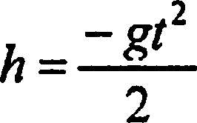

*r„ m(v0 - gt)2* ... *f*

***0***

**v-**

**К** = **— \ К** = **щ**

**2** V

W = WK + JVn = const; = 9,8(9,8; - 4,9;2)=96; - 48;2. Xa-

рактер зависимости кинетической, потенциальной и пол-  
ной энергии камня от времени дан на графике.

|  |  |  |
| --- | --- | --- |
| t, с | К, Дж | К, Дж |
| 0 | 48 | 0 |
| 0,2 | 30,7 | 17,3 |
| 0,4 | 17,3 | 30,7 |
| 0,6 | 7,7 | 40,3 |
| 0,8 | 1,9 | 46,1 |
| 1 | 0 | 48 |
| 1,2 | 1,9 | 46,1 |
| 1,4 | 7,7 | 40,3 |
| 1,6 | 17,3 | 30,7 |
| 1,8 | 30,7 | 17,3 |
| 2 | 48 | 0 |

1. В условиях предыдущей задачи построить график  
   зависимости от расстояния h кинетической WK, потенциальной

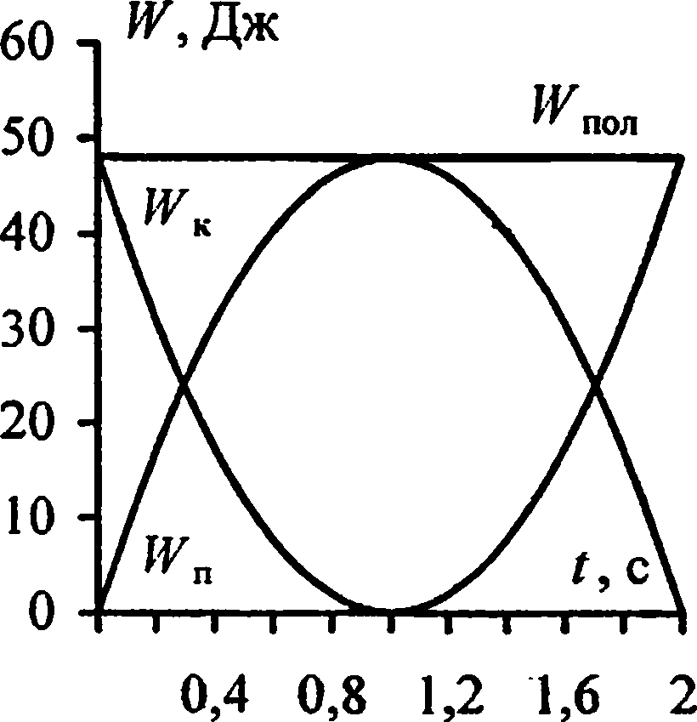

Wa и полной W энергий камня.

Решение:

Кинетическая энергия, которой обладал камень в момент  
броска, будет в дальнейшем убывать за счет увеличения

67

построения графика подставим числовые данные:  
1¥п = 9,8h. Максимальную высоту, на которую поднимется

*mv2*

камень, найдем из соотношения: = mgh, отсюда

у“

h = ; h = 4,9 м. Построим график при 0 < h < 4,9.

|  |  |  |
| --- | --- | --- |
| h, м | 'Гк.Дж | Щ,, Дж |
| 0 | 48 | 0 |
| 2,7 | 21,6 | 26,4 |
| 4,9 | 0 | 48 |

1. Камень падает с некоторой высоты в течение времени  
   t = 1,43 с. Найти кинетическую WK и потенциальную wn энергии  
   камня в средней точке пути. Масса камня т- 2 кг.

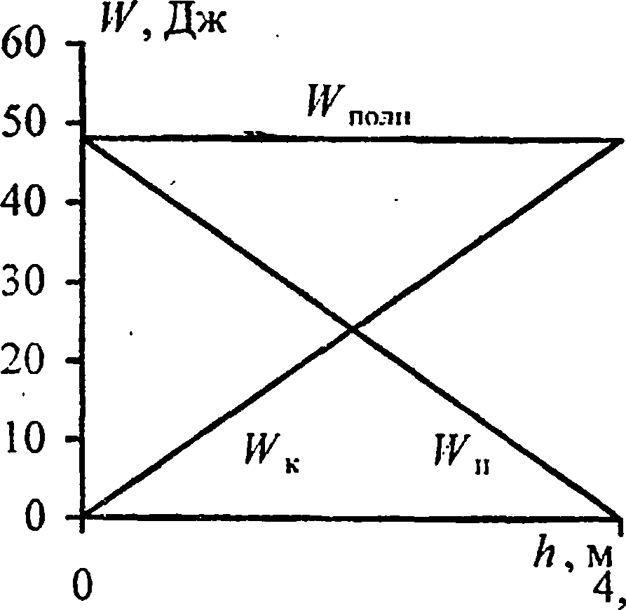

потенциальной энергии.

**W =**

к

2

*-nigh;*

*Wn - mgh*. Для

Решение:

В верхней точке камень обладал потенциальной энергией

**а/2**

Wn = mgH, где Н(t— время падения до земли).  
Потенциальная энергия камня в средней точке пути  
Wn = mgh, где h-~. Таким образом Wn = mg~ t -;

Wn = 98 Дж. Кинетическую энергию камень приобрел за  
счет убыли потенциальной энергии. В средней точке пути

WK = Wn = 98 Дж, так как mgH - mgh = mg— = WK.

2

1. С башни высотой h = 25 м горизонтально брошен ка-  
   мень со скоростью v0 =15 м/с. Найти кинетическую WK и потен-  
   циальную Wa энергии камня через время f = lc после начала  
   движения. Масса камня т = 0,2 кг.

Решение:

В момент времени t кинетичес-

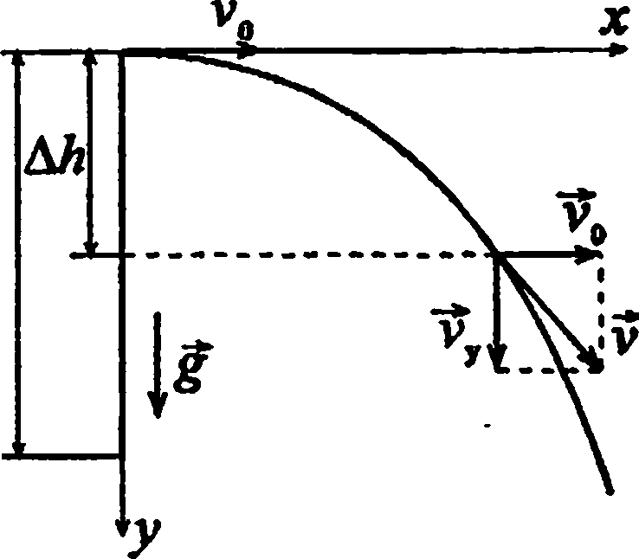

***тжг шу2***

кая энергия камня WK = ——, а

его потенциальная энергия ^  
Wn = mg(h - Д/г). Поскольку

Vj, = gt, то V2 = v2 + (gtf .

»'(vo+(g02).

Тогда

*Wv*

2

WK = 32,2 Дж. Вертикальная составляющая перемещения

камня Ah = , отсюда Wn = mg

*h-*

***&***

***2 \***

; Wn = 39,4Дж.

V

1. Камень брошен со скоростью v0 = 15 м/с под углом  
   а = 60° к горизонту. Найти кинетическую WK, потенциальную  
   Wn и полную W энергии камня: а) через время г = 1с после  
   начала движения; б) в высшей точке траектории. Масса камня  
   m = 0,2 кг.

Решение:

Полная скорость камня v = ^v]\+v2y9 где vx = v0 cos a ;  
v,. = v0 sin a -gt. В верхней точке траектории v = 0,

следовательно, v0 sin а = gt. Отсю-  
да время подъема камня до верх-

~ _ *v^sina*

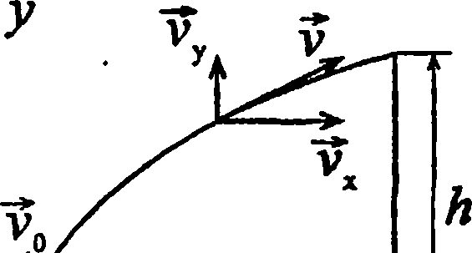

ней точки / = — ; t = 1,3 с, сле-

*g*

довательно в момент времени  
/ = 1 с камень находится на  
подъеме. Его кинетическая энергия в этот момент

Wk=!EL = + ~ё'У )■ Жк=6,6Дж. по

2 2

закону сохранения энергии Жк0 =Wk+ Wn, где Wk0 — ки-  
нетическая энергия камня в начальный момент времени.

2 2

Жк0 = . Тогда Wn = -WK \ Wn = 15,9 Дж. В верхней

точке траектории кинетическая' энергия камня  
WKl = ™(vo c°sa),. _ 55 дж Согласно закону сохра-

нения энергии полная энергия камня останется неиз-  
менной, а его потенциальная энергия в верхней точке  
траектории Жп1 =W -WKl; WnX =16,9Дж.

1. На толкание ядра, брошенного под углом а = 30° к  
   горизонту, затрачена работа л = 216 Дж. Через какое время / и  
   на каком расстоянии sx от места бросания ядро упадет на  
   землю? Масса ядра т - 2 кг.

Решение;

Работа, затраченная на толка-  
ние ядра, пошла на сообщение  
ему кинетической энергии.

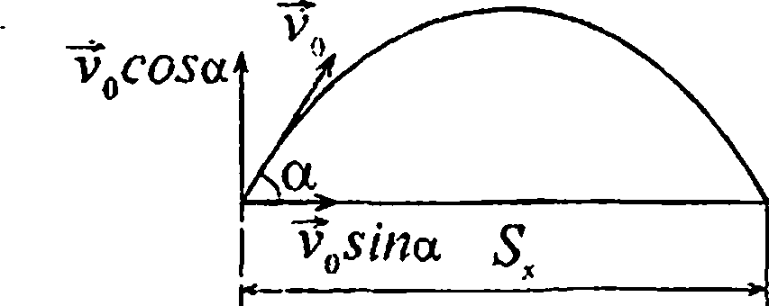

. mvl  
А - Ж. = , откуда

2

v0 = J— — (1). Время подъема ядра до верхней точки

V **т**

***п0***

(см. задачу 2.52). Полное время полета ядра

v0 *sin a*

2v0 *sin а*

; подставив (1), получим: t-

2 *sin a^^2A*

t = 1,5 c. Расстояние от места бросания, которое пролетит

*g*

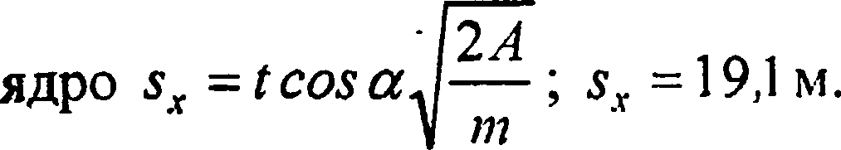

1. Тело массой т = Юг движется по окружности радиусом  
   Л = 6,4 см. Найти тангенциальное ускорение аг тела, если  
   известно, что к концу второго оборота после начала движения  
   его кинетическая энергия IVK = 0,8 МДж.

Решение:

Найдем угловое ускорение: аТ = sR — (1); s-— — (2).

*2.7tN*

Угловая скорость со - 2mi = , отсюда t = (3). С

*t со*

v

другой стороны, й) = ~ — (4)- Скорость v найдем из

*mv2*

уравнения кинетической энергии: WK = , отсюда

2

v = — (5). Подставив уравнение (5) в (4), получим

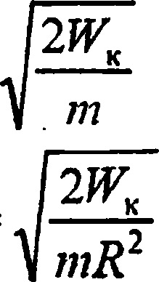

о) = — (6). Подставив уравнение (3) в (2), с учетом

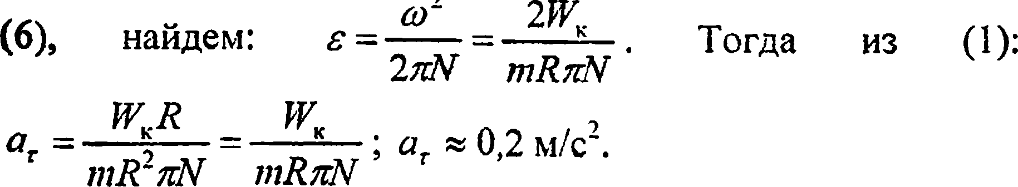

/1

1. Тело массой /л = 1кг скользит сначала по наклонной  
   плоскости высотой h = 1 м и длиной склона / = Юм, а з^тем по  
   горизонтальной поверхности. Коэффициент трения на всем пути  
   к = 0,05. Найти: а) кинетическую энергию WK тела у основания  
   плоскости; б) скорость v тела у основания плоскости;

в) расстояние s, пройденное телом по горизонтальной поверх-  
ности до остановки.

По закону изменения полной  
механической энергии A W -А,  
где А — работа внешних сил. В  
нашем случае в верхней точке  
WK = 0; Wn = mgh, у основания

Решение:

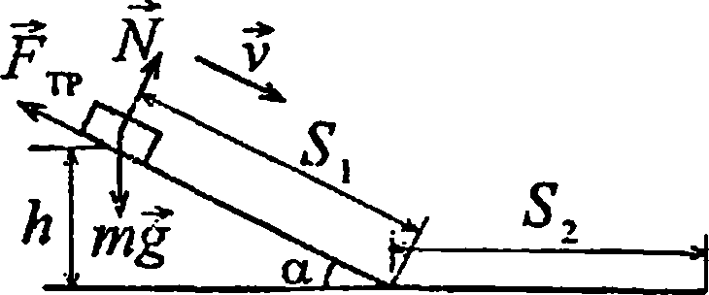

*wv~*

w=—v w= **о,**

следовательно,

*-—mgh = A,* р,

где

А — работа сил трения.

777V*

- *mgh* = *-F1?l*

/77V

mgh = + F I, т.е. потенциальная энергия

, отсюда  
гела при

соскальзывании с наклонной плоскости переходит в  
кинетическую энергию и в работу против сил трения. Но  
h = / sin а , откуда sin а = h /1 = ОД, a cos а- 0,99,

FTp=kmgcosa, где а — угол наклона плоскости.

а) *К ~ ~~* > *К* = *mgh - F^l; WK = mgl(sin a-к cos a);*

*2 W*

WK = 4,9 Дж. 6) v = J—- = 3,1 м/с. в) Кинетическая

V **m**

энергия, которую тело имеет у основания наклонной  
плоскости, переходит в работу против силы трения на  
горизонтальной поверхности, т.е. WK = F^s = krngs, откуда

*W*

найдем s ~——; s- 10 м.  
kmg

1. Тело скользит сначала по наклонной плоскости состав-  
   ляющей угол а-8° с горизонтом, а затем по горизонтальной  
   поверхности. Найти коэффициент трения на всем пути, если  
   известно, что тело проходит по горизонтальной плоскости то же  
   расстояние, что и по наклонной плоскости.

Решение:

В начальный момент времени  
тело обладает потенциальной -> # -

*Ftp*

энергией Wn = mgh . Когда тело /

оказалось в нижней точке на- ^  
клон ной плоскости, часть его  
потенциальной энергии перешла

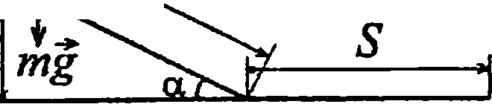

в кинетическую энергию, а оставшаяся часть пошла на

•>

*mv~*

работу против сил трения. Wn = К + Атр ; mgh = —— +  
+ F —(1). Преобразуя уравнение (1), получим: mgs{x

х *sin а* = + *hug cos °^* i *2gs* (ми *a-k cos a)* = v2 — (2).

На горизонтальном участке пути вся кинетическая энергия  
тела пошла на совершение работы против сил трения.

*ГП*

***ГПУ I* 9 _**

= kings2, откуда v" = lkgs2 — (3). Решая

совместно (2) и (3), получим: *2kgs2 =2gsl(sina-cosa);  
k* = *sin a - k cos a*, отсюда *k(l + cosa) = sina*; *k-*

*sm a*1 + *cos a*

*=■2^!=0,06.

1,992

1. Тело массой m = 3 кг, имея начальную скорость v0 = 0 ,  
   скользит по наклонной плоскости высотой h = 0,5 м и длиной  
   склона / = 1 м и приходит к основанию наклонной плоскости со

скоростью v = 2,45 м/с. Найти коэффициент трения к тела о  
плоскость и количество теплоты О, выделенное при трении.

Решение:

В начальный момент времени тело  
обладает потенциальной энергией  
Wn - mgh. Когда тело оказалось в

д

*N*

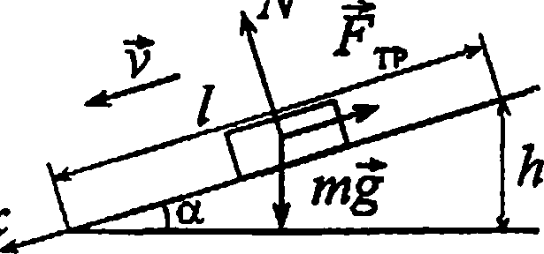

нижней точке наклонной плоскос-  
ти, часть его потенциальной энер-

гии перешла в кинетическую энергию, а оставшаяся часть  
пошла на работу против сил трения. Wn = Wk + ;

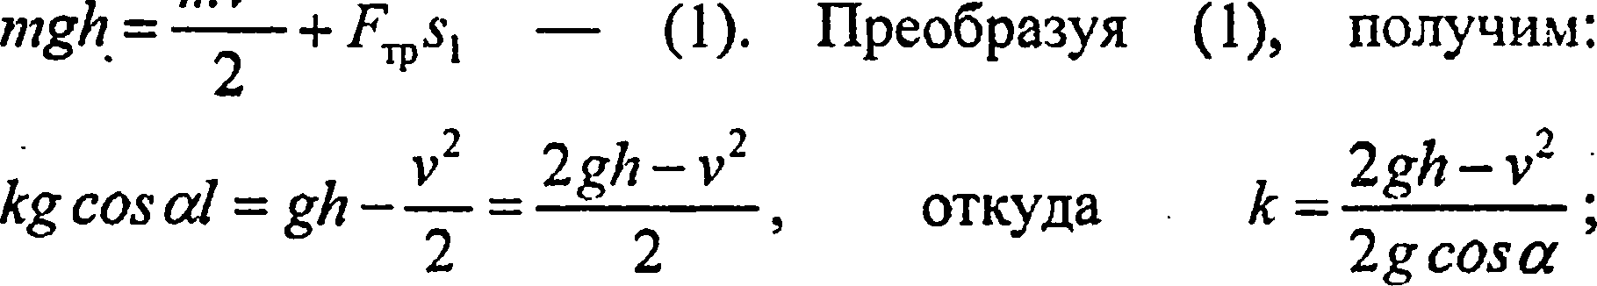

к- 0,22. Количество выделившейся при трении теплоты  
равно Q = • / = kmgcosa • l; Q-S,l Дж.

1. Автомобиль массой т* 2 т движется в гору с уклоном  
   4 м на каждые 100 м пути. Коэффициент трения к - 0,08. Найти  
   работу А, совершаемую двигателем автомобиля на пути  
   s-Ъ км, и мощность N развиваемую двигателем, если извест-  
   но, что путь s = 3км был пройден за время t-4мин.

Решение:

В случае равномерного движения  
автомобиля а- 0, тогда согласно  
второму закону Ньютона сила тяги  
двигателя F - + mg sin а или

***Jt***

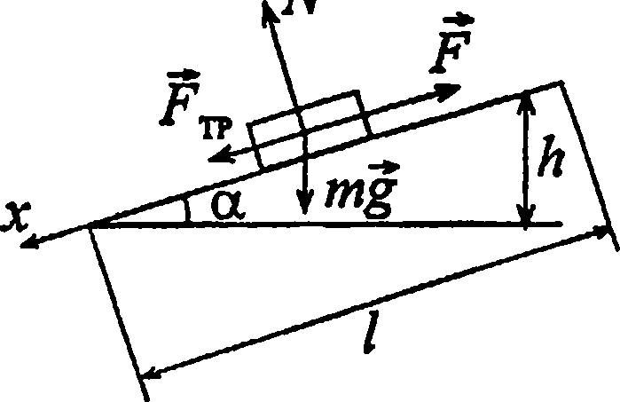

*F = mg(kcosa + sina),* где *sina =  
= h/l; since -* 0.04; *cosa -*= 0,999. Работа силы *F* на пути *s* :

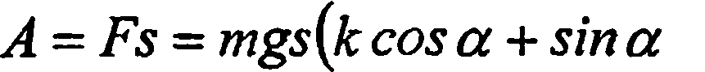

теля N = A/t; N = 29,2 кВт.  
74

); Л = 7МДж. Мощность двига-

1. Какую мощность N развивает двигатель автомобиля  
   массой т = I т, если известно, что автомобиль едет с постоянной  
   скоростью v = 36 км/ч: а) по горизонтальной дороге; б) в гору с  
   уклоном 5 м на каждые 100 м пути; в) под гору с тем же  
   уклоном? Коэффициент трения к = 0,07.

Решение:

Требуется найти мощность, развиваемую двигателем  
автомобиля, т.е. мощность силы F. Выразим F для всех  
случаев из второго закона Ньютона, а) Т.к. v = const, то  
F = = bug. При движении автомобиля по горизонталь-

ной дороге мощность равна N = Fv = kmgv = 6,9 кВт.  
б) При движении в гору сила тяги  
двигателя F = mg sin a+ FW, где

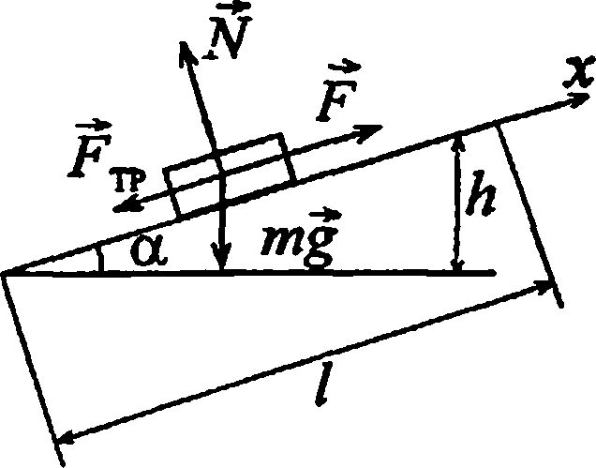

cos а = 0,998.

F^ = bug cos a; следовательно,

F = mg(kcosa + since), тогда мощ-  
ность N = mgv(kcosa + sin а); Угол  
наклона дороги найдем из соотно-

h 5

шения: sin а- — - = 0,05;

/100

N -11,8 кВт.

в) При движении под гору сила тяги  
двигателя F = Fip- mg sin а; где

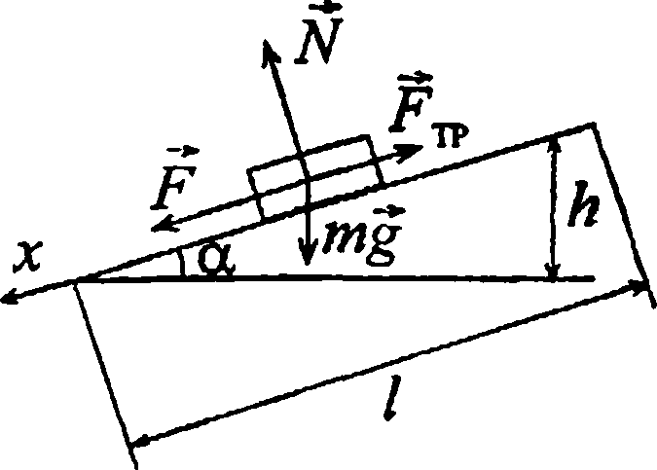

*FTp=kmgcosa*, тогда получим  
*F* = *kmg cos а - mg sin а* ;

*F* =. *mg (к cos a - sin a*), мощность

*N* = *mgv(k cos a - sin a*); *N* « 2 кВт.

1. Автомобиль массой m- 1т движется при выключенном  
   моторе с постоянной скоростью v = 54 км/ч под гору с уклоном  
   4м на каждые 100 м пути. Какую мощность N должен развивать  
   двигатель автомобиля, чтобы автомобиль двигался с той же  
   скоростью в гору?

Уравнение движения автомобиля  
под гору mg sin a-FTp= 0 или

P-ц, = mg sin а . С другой стороны,

Решение:

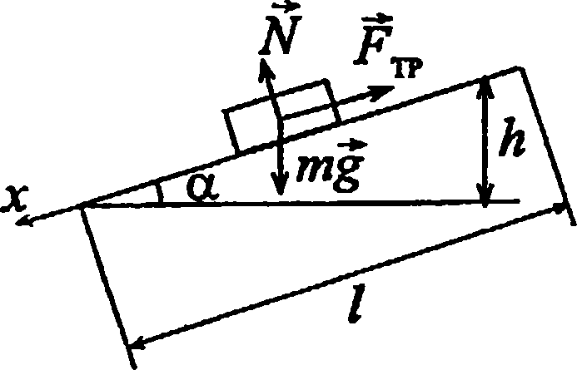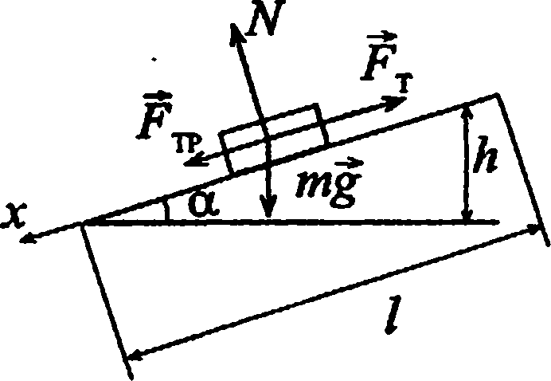

*F* = *bug cos а*, тогда *kmg cos а* =  
= *mg sin а* , откуда *к* = *tga*.

При движении автомобиля вверх  
по второму закону Ньютона сила  
тяги двигателя FT=FTp+ mg х

х *sin а* ; *Fr - mg(k cos a + sin a).*

Тогда мощность, развиваемая  
двигателем: N = FTv = mgv x

x *(kcosa +sina); N = mgv* x

( *sin a*

N = 2m x

x *cosa + sina* ;

*\cosa )*

x *gvsina = 2mgv*

***h***

**/;**

У = 11,8 кВт.

1. На рельсах стоит платформа массой т1 =10т. На плат-  
   форме закреплено орудие массой т2 = 5 т, из которого про-  
   изводится выстрел вдоль рельсов. Масса снаряда /и3 =100 кг; его  
   начальная скорость относительно орудия v0 =500m/c. Найти  
   скорость и платформы в первый момент после выстрела, если:  
   а) платформа стоит неподвижно; б) платформа двигалась со  
   скоростью v = 18 км/ч и выстрел был произведен в направлении,  
   противоположном направлению ее движения.

Решение:

а) При неподвижной платформе на-  
чальная скорость снаряда относи-  
тельно земли равна его скорости v0относительно орудия. Систему «плат-  
х форма —орудие —снаряд» можно

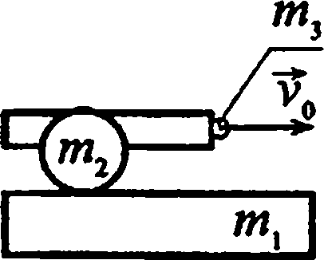

■считать замкнутой в проекции на ось х при условии, что  
силой трения качения платформы можно пренебречь.  
Тогда в проекции на ось л: импульс системы до выстрела  
рх = (ш, + т2 + тъ )• v = 0, т.к. v = 0. Импульс системы  
после выстрела р'х = m3vQ + (ml +m2)‘ii. По закону сохра-  
нения импульса рх = рх или 0 = m3v0 + (w, + w2)- и, откуда

; и = -12 км/ч. Знак «-» указывает, что плат-

***m-iV,***

зко

**«-=-**

77?, + т2

форма стала двигаться в направлении, противополож-  
ном направлению движения снаряда,  
б) Если выстрел был произведен в  
направлении движения платформы,  
to начальная скорость снаряда  
относительно земли равна v0 + v. На  
основании закона сохранения  
импульса имеем: (ш, + т2 + т3 )• v =

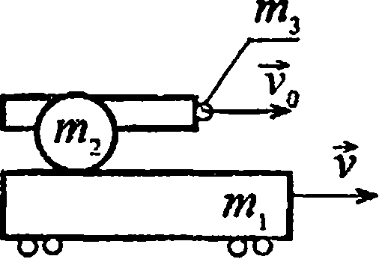

= m3(v0 + v)+ (/??, + w2 )* w — (2), огку-  
 (”'i + '”2 + my)-v- 11ц(v0 -v) _

Да и — ,

/77, + /77-)

1. = 6 км/ч.

в) Если выстрел был произведен в на-  
правлении, противоположном на-  
правлению движения платформы, то  
при v0 > 0 имеем v < 0. Тогда уравне-  
ние (2) имеет вид: - (w, + т2 + //73 )• v =  
= **тъ** (v0 — v) + (?77, + т2) • и, откуда

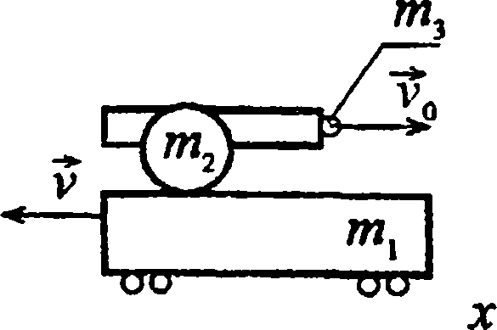

(//7, + т2 + тъ )• v + пц (v0 - v) #

и — •

777, + /77 2

й = -30 км/ч.

э 2.62. Из ружья массой w, = 5 кг вылетает пуля массой  
/?72=5г со скоростью v2 =600m/c. Найти скорость v, отдачи  
ружья.

Решение:

Согласно закону сохранения импульса w,v, - m2v2 = 0,  
отсюда v, = ; v, - 0,6 м/с.

/77,

2.63. Человек массой /7/, = 60 кг, бегущий со скоростью  
v, = 8 км/ч, догоняет тележку массой т2 = 80 кг, движущуюся ^со  
скоростью v2 = 2,9 км/ч, и вскакивает на нее. С какой скоростью

и будет двигаться тележка? С какой скоростью и' будет дви-  
гаться тележка, если человек бежал ей навстречу?

Решение:

Система «человек —тележка» замкнута в проекции на  
горизонтальную ось. а) Человек догоняет тележку. По  
закону сохранения импульса w,v, + m2v2 = (//?, + т2 )• и,

откуда и = W|V|-+m^; и- 5,14 км/ч. б) Человек бежит  
я?, + т2

навстречу тележке. По закону сохранения импульса  
miv\ -ni2v, = (пц +m1)'U , откуда и =—— —

/77, + /77 2

и' -1,71 км/ч.

1. Снаряд массой тх =100 кг, летящий горизонтально  
   вдоль железнодорожного пути со скоростью v, =500 м/с,  
   попадает в вагон с песком, масса которого т2 = Ют, и застревает  
   в нем. Какую скорость и получит вагон, если: а) вагон стоял  
   неподвижно; б) вагон двигался со скоростью v2 = 36 км/ч в том  
   же направлении, что и снаряд; в) вагон двигался со скоростью  
   v2 = 36 км/ч в направлении, противоположном движению  
   снаряда?

Решение:

а) Будем считать удар абсолютно неупругим, тогда в  
проекции на горизонтальную ось по закону сохранения

78

*I \ m\V\ c* /

импульса: m{vx = (w, + m2 )u, отсюда и = LJ—; и » 5 м/с.

***+ m2***

o) /77, v, + w2v, = (w, + w2 , следовательно, // = —— ;

**w, + m2**

//«15 м/с. в) w,v, - /7?2v2 = (/77, + 7772 )// , следовательно,  
w = —u i-i.; w « -5 м/с, т. e. вагон продолжает двигать-

/77, + 777 2

ся в том же направлении, но с меньшей скоростью.

1. Граната, летящая со скоростью v = 10m/c, разорвалась  
   на два осколка. Больший осколок, масса которого составляла 0,6  
   массы всей гранаты, продолжал двигаться в прежнем  
   направлении, но с увеличенной скоростью 7/, = 25 м/с. Найти

скорость и2 меньшего осколка.

**Решение:**

При взрыве внутренние силы намного  
превышают внешние. Следовательно,  
можно считать, что система замкнута и  
закон сохранения импульса исполь-  
зовать в векторной форме. Импульс  
системы до разрыва p = mv. Импульс

разрыва р = 0,6/7777 + 0,4/77г72. В проекции

со

***mv***

***m2U2S***

***т~а***

2_ 2

системы после  
на горизон-

тальную ось закон сохранения импульса: /77V = /77,77, + т2и2или /7?v = 0,6/77 • 7/, + 0,4/77 • и2 ; v = 0,6//, + 0.4//2, откуда

и2

V - 0,6/7,  
0,4

= -12,5 м/с. Полученный результат от массы

не зависит. Пусть масса всей гранаты т = 1 у.е., масса  
большего осколка /77, =0,6 у.е., масса меньшего осколка  
т2 = 0,4 у.е. Тогда вектор импульса: всей гранаты —  
mv = 10y.e.; большего осколка — w,//, =15у.е.; меньшего  
©сколка — т2и2 = 5 у.е. Направление векторов показано на  
рисунке.

1. Тело массой тх = 1 кг, движущееся горизонтально со  
   скоростью v, = 1 м/с, догоняет второе тело массой т2 = 0,5 кг и  
   неупруго соударяется с ним. Какую скорость и получат тела,  
   если: а) второе тело стояло неподвижно; б) второе тело  
   двигалось со скоростью v2 = 0,5 м/с в направлении, что и первое

тело; в) второе тело двигалось со скоростью v2 = 0,5 м/с в  
направлении, противоположном направлению движения первого  
тела.

Решение:

В каждом случае запишем закон сохранения импульса и

выразим скорость и. a) mlvl=(ml+m2)'U ; и = ——;

**w, *+т2***

Л / \ 777, V, + 772,V,

**и** = 0,67 м/с. О) 777,V, +/77,V2 =(/72,+ 7772 J-W ; **U**=—LJ **\**

777, + 7772

Л , / \ 777.V, — 777,V,

**и** = 0,87 м/с. в) 777,V, - 7772V2 = (777, + 7772 М ; 11**=** —— ;

**777, +** т2

и = 0,5 м/с.

1. Конькобежец массой М = 70кг, стоя на коньках на  
   льду, бросает в горизонтальном направлении камень массой  
   /77 = 3 кг со скоростью v = 8 м/с. На какое расстояние s  
   откатится при этом конькобежец, если коэффициент трения  
   коньков о лед к = 0,02 ?

Решение:

Движение конькобежца является равнозамедленным, прой-  
денный им путь s = vl/2a — (I). По закону сохранения  
импульса Mv0 = 777V, откуда v0=mv/M — (2). Ускорение  
а можно найти по второму закону Ньютона: F^ = та.

Т.к. Fw = king, то kmg = та; а = kg — (3). Подставив (2) и

2 2  
772 V

1. в (1), получим 5 = —7,--; -*=0,3м.

2 *M~kg*